Arhitekturni projekat

**EasyFlow**

Članovi tima:

Đorđe Pavlović

David Nikolić

# **Model podataka**

Aplikacija EasyFlow se sastoji iz dva odvojena serverska dela ,komputacionig servera i servera podataka, koji su povezani preko pripadnosti odredjenog komputacionog servera (FlowManagera) nekom od korisnicki kreiranih tokova.

## **Flow Manager**

Prvi deo je FlowManager koji obavlja poslove vezane za Machine Learning projekat koji korisnici kreiraju i njime upravljaju.

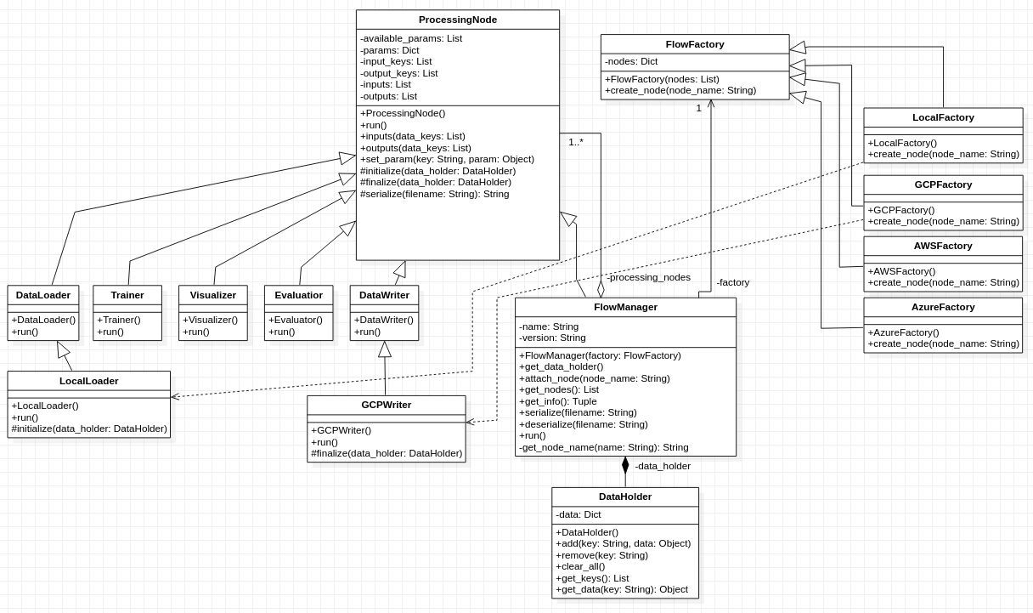

DataHolder - vlasnik toka, upravlja njegovim verzijama i izvrsenjem

FlowManager-

ProcessingNode

## Version Control System

Drugi deo je Version Control System koji upravlja korisnicima, njihovim timovima i verzijama tokova koje kreiraju.

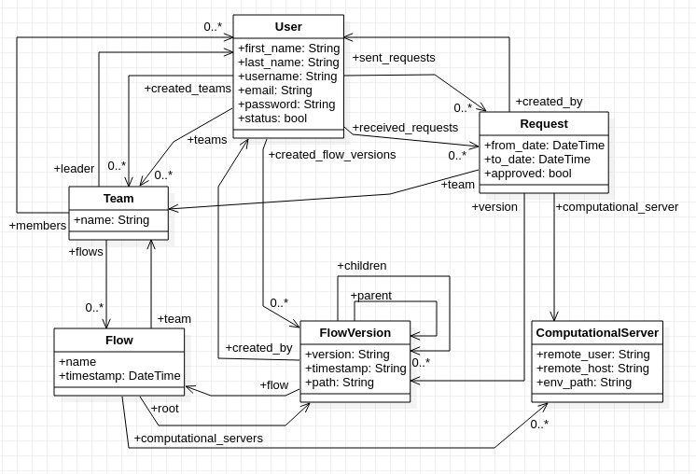

User - podaci o korisniku koji upravlja timovima i verzijama.

Team - tim je klasa koja objedinjuje vise korisnika koji rade zajedno, od kojih je jedan lider tima i ima svoje privilegije.

Flow - predstavlja tok koji timovi kreiraju i povezani su sa komputacionim serverom.

FlowVersion - tokovi imaju vise svojih verzija kreiranih u obliku stabla sa jednim korenom koji je kreirani tok, i verzije se granaju jedna iz druge.

Request - zahtevi koje korisnici medjusobno salju jedni drugima i vezani su za neku odredjenu verziju, a ticu se promena ili zahteva za izvrsenje lideru, i odgovora koje komputacioni server vraca korisnicima vezanim za izvrsenje toka.

Komputacioni server - klasa koja povezuje tok sa komputacionim serverom.

# **Model perzistencije**

